阿克苏片区房地产审计报告
根据张老师自2017年8月开始签署的销售及租赁价格方案，对阿克苏片区的销售及租赁情况进行了审计。按要求核对销售台账及租赁台账并与财务账查证，现在销售台账及租赁台账中的底价均按批复的控制价及时进行更新，现按楼盘将审计结果说明如下：
- 各楼盘情况：
l、康泰公寓
（1）住宅可售住宅面积：40479.91平方。
已售面积：40346.63平方，销售额：123848210元，已收款：123835646元，未收款：12564元（主要为面积差）。
末售面积：133.28平方（原因：抵账房，抵账人：严明华、弱电岳国林办理手续）。
- 商铺面积2001.4平方，可售面积1959.54平方，不可售面积41.86平方（公厕）。
商铺已售面积：890.96平方，销售额：15629420元，已收款：11599964元，未回款：4029456元。
（3）可租赁面积1068.58平方，已租赁面积895.49平方，未收租金：73682元。未出租面积173.09平方。
2、多浪小镇
（一）多浪小镇A区
（1）可售住宅面积：29178.57平方。
已售面积：27786.64平方，销售额：83430977元，已收款：81861445.97元，未收款：1569532.03元；末售面积：1391.93平方。
- 商铺面积5215.75平方，可售面积5159.36平方，不可售面积56.39平方（公厕）。
已售面积：2714.62平方，销售额：17784048元，已收款：16510427元，未回款：1273621元。未售可租赁面积2444.74平方。
（二）多浪小镇C区
（1）可售住宅面积：22986.68平方。
已售面积：22714.79平方，销售额：52304411元，已收款：51255021元，未收款：1049390元；末售面积：271.89平方。
- 商铺面积5684.01平方，可售面积：3775.4平方，不可售面积：1908.61平方（社区用房、物业用房、公厕等）。
已售面积：2958.12平方，销售额：16056962元，已收款：13492954元，未回款：2564008元，主要原因：多浪小镇C3、C2因实测面积与原预售测绘面积有差52.25万元，按合同约定，超过3%部分购房者不承担，可收回金额为14.8万元，由公司承担部分为37.35万元。
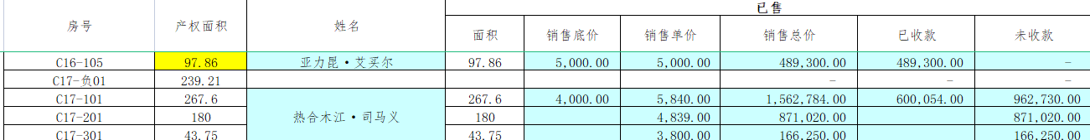
- 未售可租赁面积817.28平方。
已租赁面积236.6平方，租金已全部收回；未租赁面积580.68平方。
3、怡和15号楼
（1）可售住宅面积：17652.63平方.
已售面积：17652.63平方，销售额：53086272元，已收款：50991483.56元，未收款：2094788.44元（其中约122.6万元因2019年6月怡和房产欠税被冻结在怡和房产银行放款账户，剩余约86.9万已向李林总汇报，后确定催款方案）
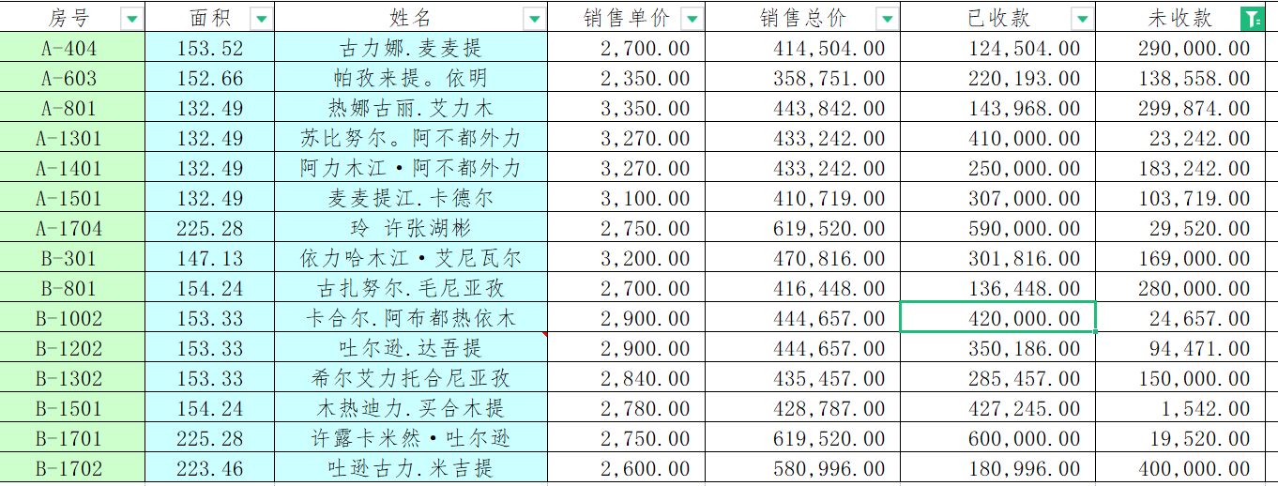
（2）商铺面积3057.2平方未出租原因：由于租户未履行合同，装修一半停工，我公司诉讼保全对方一套住宅，后租户又将此住宅销售给第三方，第三方诉至法院解除我方保全。目前正在积极应对。
4、怡和16号楼
商铺面积515.82平方，已销售111.07元，销售收962000元，已全部收回。
已租赁面积389.27平方平方，应收租金：296200元，已收租金：281000元元，未收租金：25200元；未出租面积15.28平方。
5、人民市场
商铺面积：按最近测绘报告，测绘暂定37539.66平方，但后期可能调整。
销售面积236.98平方（暂定面积），销售额：2994865元，已收款914940元，未收款：2079925元。
按现有租赁合同，应收租金：2468533.8元，已收租金1802652.2元，欠租金为665881.6元，已在催收过程中。
6、拜城世纪佳园
（1）可售住宅面积：6327.96平方。
已售面积：6116.72平方，销售额：16636654元，已收款：13786929元，未收款：2849725元。末售面积：211.24平方。
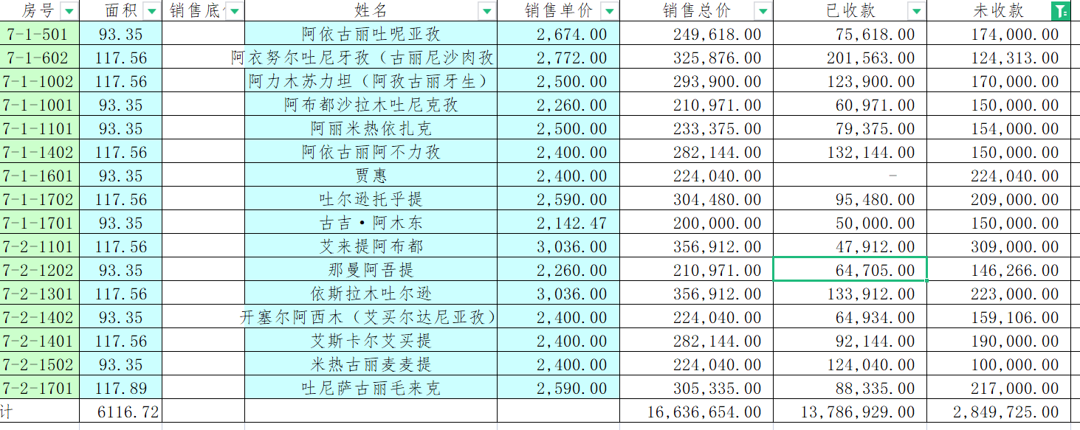
- 商铺面积1702.21平方.
已售面积：255.82平方，销售额：2671959元，已收款：2252506元，未回款：419453元；
（3）可租赁面积1446.39平方，已出租544.63平方，租金按合同欠收21000元。未出租面积：901.73平方。
二、重要事项说明
1、不良回款：多浪小镇购房者借公司首付14户，借款金额：871850元，已收回221380元，未收回：650470元。
2、购房者不及时归还按揭贷款，银行扣留公司的保证金214239元：其中康泰公寓46380元；多浪小镇167859元。
3、成交价低于控制价事项说明：
根据张老师批准底价自后往前的顺序核实收款辅助台账后，存在以下成交价低于控制价的情况：
（1）有张老师签批同意：
多浪小镇A区14-08商铺，面积141.77平方，底价7780元，成交价7406元，优惠约5.3万元；多浪小镇C5-3-301，面积88.4平方，底价2660元，成交价2560元，优惠约0.88万元；
康泰公寓5-5-1003，面积58.41平方，底价2906元，成交价2806元，优惠约0.58万元；康泰公寓1-1-104、105、109，面积306.57平方，原租金2元/天/平方，优惠后1.69元/天/平方，年优惠约3.47万元。
以上说明数据详见阿克苏审计附表。
本轮审计是对上次审计内容进行补充完善，除上次审计存在的问题外，未发现其他违规违纪事项。
4、把多浪小镇A、C区批复48份价格做一个简要说明，给一个结论。

